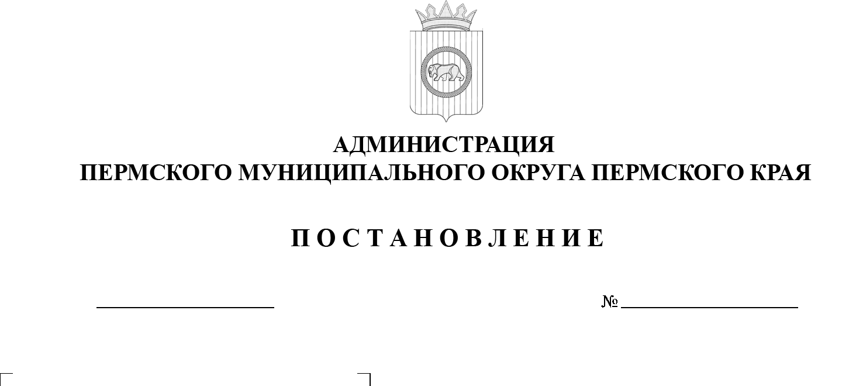

299-2025-01-05.С-461

**Об утверждении перечня имущества, принимаемого**

**в муниципальную собственность Пермского муниципального округа Пермского края**

23.09.2025

На основании статьи 215 Гражданского кодекса Российской Федерации, пункта 6 части 2 статьи 30 Устава Пермского муниципального округа Пермского края, приказа Министерства по управлению имуществом и  градостроительной деятельности Пермского края от 26 марта 2025 г.   
№ 31-02-1-4-975 «О безвозмездной передаче (отчуждении) имущества Пермского края в муниципальную собственность», Положения о порядке управления, владения и распоряжения имуществом, находящимся в муниципальной собственности Пермского муниципального округа Пермского края, утвержденного решением Думы Пермского муниципального округа Пермского края от 22 декабря 2022 г. № 76,

администрация Пермского муниципального округа Пермского края ПОСТАНОВЛЯЕТ:

1.  Утвердить в составе муниципальной собственности безвозмездно принимаемое от государственного краевого бюджетного общеобразовательного учреждения «Общеобразовательная школа-интернат Пермского края» имущество согласно приложению к настоящему постановлению.

2.  Комитету имущественных отношений администрации Пермского муниципального округа Пермского края в течение 10 (десяти) дней со дня утверждения настоящего постановления имущество, указанное в пункте 1 настоящего постановления:

2.1.  включить в казну Пермского муниципального округа Пермского края;

2.2.  внести в реестр муниципального имущества Пермского муниципального округа Пермского края;

2.3.  закрепить на праве оперативного управления за муниципальным автономным общеобразовательным учреждением «Юго-Камская средняя школа».

3.  Муниципальному автономному общеобразовательному учреждению «Юго-Камская средняя школа» включить соответствующее имущество   
в перечень особо ценного движимого имущества.

4.  Настоящее постановление опубликовать (обнародовать) в бюллетене муниципального образования «Пермский муниципальный округ» и разместить на официальном сайте Пермского муниципального округа в информационно-телекоммуникационной сети «Интернет» (www.permokrug.ru).

5.  Настоящее постановление вступает в силу со дня его подписания и распространяется на правоотношения, возникшие с 22 августа 2025 г.

6.  Контроль за исполнением настоящего постановления возложить на   заместителя главы администрации Пермского муниципального округа Пермского края Норову М.В.

Глава муниципального округа О.Н. Андрианова

Приложение

к постановлению

администрации Пермского муниципального округа Пермского края

23.09.2025

от № 299-2025-01-05.С-461

**ПЕРЕЧЕНЬ**

**имущества, принимаемого в муниципальную собственность   
Пермского муниципального округа Пермского края**

|  |  |  |  |  |
| --- | --- | --- | --- | --- |
| **1.** | **Комплект оборудования для детей-инвалидов**  **с интеллектуальными нарушениями, обучающихся**  **по адаптированным общеобразовательным программам образования (позволяющий использовать стандартные инструменты клавиатурного ввода, управления  и зрительного восприятия с экрана, 12 предметов):** | | 1 | 239 743,78 |
| 1.1 | Система акустическая | | 1 | 1 833,42 |
| 1.2 | Монитор, подключаемый к компьютеру | | 1 | 8 365,00 |
| 1.3 | Клавиатура | | 1 | 1 146,41 |
| 1.4 | Мышь компьютерная | | 1 | 409,85 |
| 1.5 | Гарнитура | | 1 | 1 770,11 |
| 1.6 | WEB-камера Full HD 1080P | | 1 | 4 144,79 |
| 1.7 | Графический планшет | | 1 | 1 901,45 |
| 1.8 | Фотокамера цифровая Rekam iLook S990i | | 1 | 5 876,75 |
| 1.9 | Планшетный компьютер МВК-Т2101 | | 1 | 49 500,00 |
| 1.10 | МФУ Canon Pixma G3410 | | 1 | 17 296,00 |
| 1.11 | Набор элементов для конструирования роботов | | 1 | 90 000,00 |
| 1.12 | Системный блок | | 1 | 57 500,00 |
| **Итого:** | | | **1** | **239 743, 78** |
| **№ п/п** | **Наименование получателя** | **Наименование передаваемого имущества** | **Кол-во, шт.** | **Балансовая стоимость, руб.** |
| 1 | Муниципальное автономное общеобразовательное учреждение «Юго-Камская средняя школа» | Комплект оборудования  для детей-инвалидов  с интеллектуальными нарушениями, обучающихся по адаптированным общеобразовательным программам образования (позволяющий использовать стандартные инструменты клавиатурного ввода, управления и зрительного восприятия с экрана,  12 предметов): | 1 | 239 743,78 |
| **Итого:** | | | **1** | **239 743,78** |